**Nhóm 10**

Nguyễn Trần Thảo Quyên — 20110042

Trần Nguyễn Duy Linh — 20110516

**#1**

|  |  |
| --- | --- |
| ID number | #1 (CS_001) |
| Name | Kiểm thử tính năng quên mật khẩu |
| Reporter | Linh |
| Submit Date | 03/12/2023 |
| Summary | Khi nhập tên tài khoản và chọn nút quên mật khẩu, thay vì đưa người dùng đến trang đặt lại mật khẩu, thì trang web lại reload về trang chủ. |
| URL | http://localhost:3000 |
| Screenshot |  |
| Platform | Macintosh |
| Operating System | MacOS Sonoma 14.1.2 |
| Browser | Safari |
| Severity | Major |
| Assigned to | / |
| Priority | High |

**Description**

Khi nhập tên tài khoản và chọn nút quên mật khẩu, thay vì đưa người dùng đến trang đặt lại mật khẩu, thì trang web lại reload về trang chủ.

**Steps to reproduce**

> lập trình thêm trang quên mật khẩu

**Expected result**

Điều hướng người dùng đến trang quên mật khẩu.

**Actual results**

Tải lại trang chủ.

**#2**

|  |  |
| --- | --- |
| ID number | #2(CS_002) |
| Name | Kiểm thử điều hướng trang web |
| Reporter | Linh |
| Submit Date | 03/12/2023 |
| Summary | Khi xem bài trong trang blog, không thể bấm vào logo để về trang chủ như các trang khác trong hệ thống. |
| URL | http://localhost:3000/blog |
| Screenshot |  |
| Platform | Macintosh |
| Operating System | MacOS Sonoma 14.1.2 |
| Browser | Safari |
| Severity | Major |
| Assigned to | / |
| Priority | High |

**Description**

Khi xem bài trong trang blog, không thể bấm vào logo để về trang chủ như các trang khác trong hệ thống.

**Steps to reproduce**

> Thêm liên kết vào logo trong trang blog

**Expected result**

Điều hướng người dùng về trang chủ

**Actual results**

Không có phản ứng

**#4**

|  |  |
| --- | --- |
| ID number | #4(CS_004) |
| Name | Kiểm thử khả năng hiển thị bản đồ trong trang liên hệ |
| Reporter | Linh |
| Submit Date | 03/12/2023 |
| Summary | Bản đồ chỉ hiển thị vùng xung quanh ví trị định vị, không hiển thị vị trí chính xác và bị che phủ với lớp “For developerment purposts only” |
| URL | http://localhost:3000/contact |
| Screenshot |  |
| Platform | Macintosh |
| Operating System | MacOS Sonoma 14.1.2 |
| Browser | Safari |
| Severity | Major |
| Assigned to | / |
| Priority | Medium |

**Description**

Bản đồ chỉ hiển thị vùng xung quanh ví trị định vị, không hiển thị vị trí chính xác và bị che phủ với lớp “For developerment purposts only” cho chưa có kinh phí mua API Key

**Steps to reproduce**

> tăng kinh phí cho dự án để mua API Key

**Expected result**

Hiển thị đúng vị trí, không bị che phủ.

**Actual results**

Chỉ khoanh vùng vị trí, bị che phủ bởi các dòng chữ.

**#7**

|  |  |
| --- | --- |
| ID number | #7(CS_007) |
| Name | Kiểm thử tính năng ghi nhớ mật khẩu cho lần đăng nhập sau |
| Reporter | Quyên |
| Submit Date | 03/12/2023 |
| Summary | Sau khi đăng nhập và tích vào nút “Ghi nhớ” mật khẩu. Ở lần đăng nhập sau, thông tin vẫn không được tự điền |
| URL | http://localhost:3000 |
| Screenshot |  |
| Platform | Windows |
| Operating System | Windows 10 |
| Browser | Google Chrome |
| Severity | Major |
| Assigned to | / |
| Priority | Medium |

**Description**

Sau khi đăng nhập và tích vào nút “Ghi nhớ” mật khẩu. Ở lần đăng nhập sau, thông tin vẫn không được tự điền

**Steps to reproduce**

> Thêm tính năng ghi nhớ thông tin cho lần đăng nhập sau

**Expected result**

Ở lần đăng nhập sau, thông tin ở lần trước được tự động điền.

**Actual result**

Thông tin không được tự động điền

**Notes**

**#56**

|  |  |
| --- | --- |
| ID number | #56(CS_056) |
| Name | Kiểm tra khả năng tìm đơn hàng bằng ID |
| Reporter | Quyên |
| Submit Date | 03/12/2023 |
| Summary | Tìm kiếm đơn hàng bằng ID trong trang quản lý shop, khi nhấn nút tìm thì không thực thi lệnh nào, không thể tìm kiếm |
| URL | http://localhost:3000/admin/dashboard/orders |
| Screenshot |  |
| Platform | Windows |
| Operating System | Windows 10 |
| Browser | Google Chrome |
| Severity | Major |
| Assigned to | / |
| Priority | High |

**Description**

Tìm kiếm đơn hàng bằng ID trong trang quản lý shop, khi nhấn nút tìm thì không thực thi lệnh nào, không thể tìm kiếm

**Steps to reproduce**

> Thêm tính năng tìm kiếm vào nút tìm kiếm

**Expected result**

Khi tìm kiếm bằng ID, các đơn hàng có kết quả trùng khớp sẽ được trả về

**Actual result**

Không có phản ứng.

**Notes**

**Giới thiệu về Selenium**

Selenium không chỉ là 1 công cụ độc lập mà là 1 bộ công cụ của phần mềm, mỗi bộ đều đáp ứng được nhu cầu kiểm thử khác nhau của 1 tổ chức. Nó có 4 thành phần.

Hiện tại, Selenium RC và WebDriver được hợp nhất thành một framework duy nhất để tạo ra Selenium 2. Còn Selenium 1 thì tham chiếu đến Selenium RC.

Nó khá là giống với HP Quick Test Pro (QTP bây giờ là UFT) chỉ khác là Selenium thì tập trung vào việc tự động hoá các ứng dụng dựa trên nền tảng web.

Do Selenium là một tập hợp các công cụ khác nhau nên cũng có những người phát triển khác nhau. Dưới đây là những người chủ chốt đã có đóng góp đáng kể cho dự án Selenium. Chủ yếu Selenium được tạo ra bởi Jason Huggins năm 2004. Ông là một kỹ sư của ThoughtWorks, lúc đó đang làm việc trên một ứng dụng web đòi hỏi mức độ phải kiểm tra thường xuyên. Sau khi nhận ra rằng việc kiểm tra ứng dụng một cách thủ công và lặp đi lặp lại ngày càng trở nên không hiệu quả, ông đã tạo ra một chương trình JavaScript có thể tự động kiểm soát các hành động của trình duyệt. Ông đặt tên cho chương trình này là "JavaScriptTestRunner." Nhìn thấy tiềm năng trong ý tưởng này để giúp tự động hóa các ứng dụng web khác, ông đã tạo ra mã nguồn mở JavaScriptRunner, sau này được đặt tên lại là Selenium Core.

Selenium bao gồm:

**SELENIUM IDE:** Một plugin trên trình duyệt Chrome và Firefox. Ta có thể sử dụng chúng để ghi và phát lại (record and playback).

**SELENIUM REMOTE CONTROL:** Còn gọi là Selenium 1, là công cụ Selenium đầu tiên.

**WEBDRIVER:** Một automation testing tool dành riêng cho web. Selenium RC và WebDriver được sáp nhập để tạo thành Selenium 2.

**SELENIUM GRID:** Một công cụ được sử dụng với Selenium RC để thực hiện các kiểm tra song song trên các trình duyệt và hệ điều hành khác nhau.

Trong đồ án kiểm thử, nhóm đã sử dụng Selenium IDE

Ưu điểm:

* Quá trình cài đặt và sử dụng rất đơn giản.
* Yêu cầu cấu hình phần cứng thấp.
* Hỗ trợ đa dạng hệ điều hành, trình duyệt và hỗ trợ nhiều ngôn ngữ lập trình.
* Tạo ra bộ test lớn với nhiều bài test nhỏ để tiết kiệm thời gian.
* Có bộ API hoàn thiện.
* Hỗ trợ kiểm thử tự động thay cho người dùng thật giúp tiết kiệm nhiều nhân lực.

Nhược điểm:

* Selenium IDE chỉ có thể sử dụng trên trình duyệt Firefox, Chrome.
* Selenium IDE không hỗ trợ thực hiện tính toán hoặc câu lệnh phức tạp được.
* Chạy quá nhiều test so với khả năng đáp ứng của phần cứng.
* Chỉ hỗ trợ ứng dụng web.
* Không có bộ phận hỗ trợ kỹ thuật chuyên dụng.

Quá trình cài đặt và cấu hình:

Truy cập Chrome Web Store



Tìm kiếm Selenium IDE

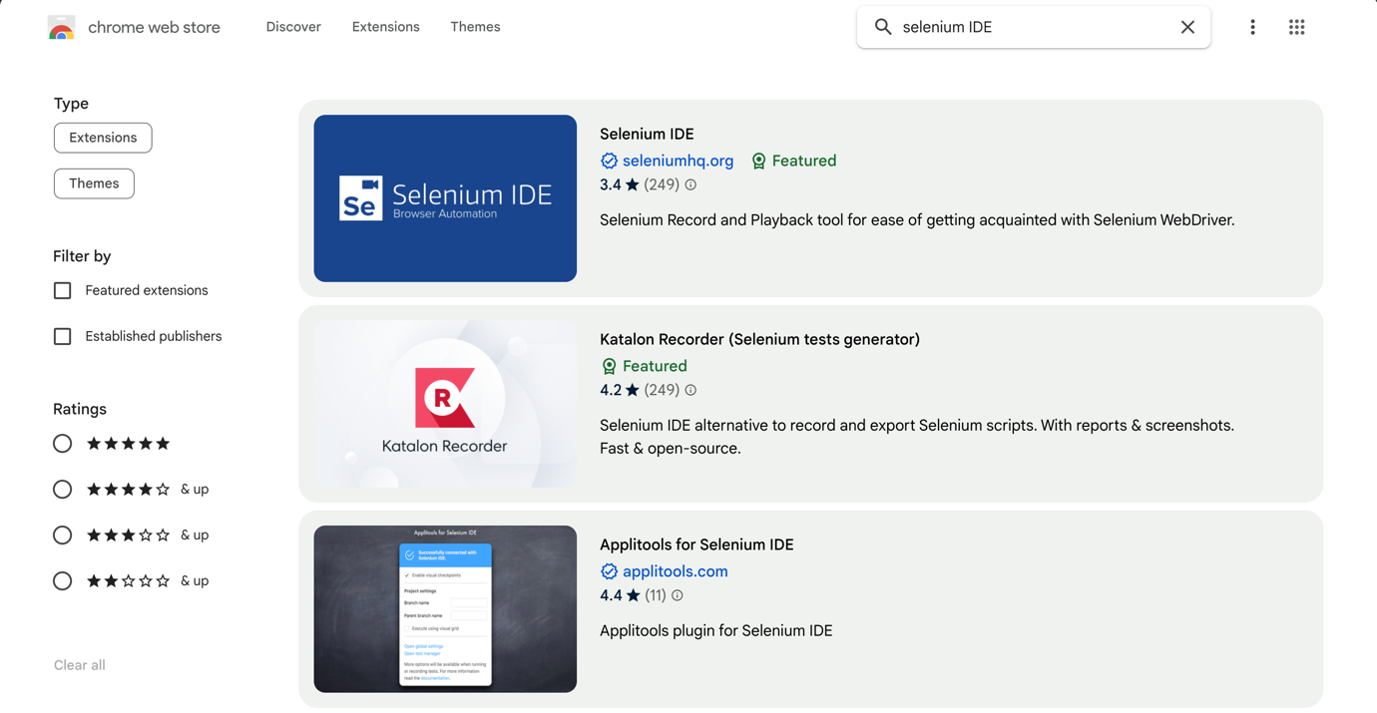

Nhấn add to Chrome

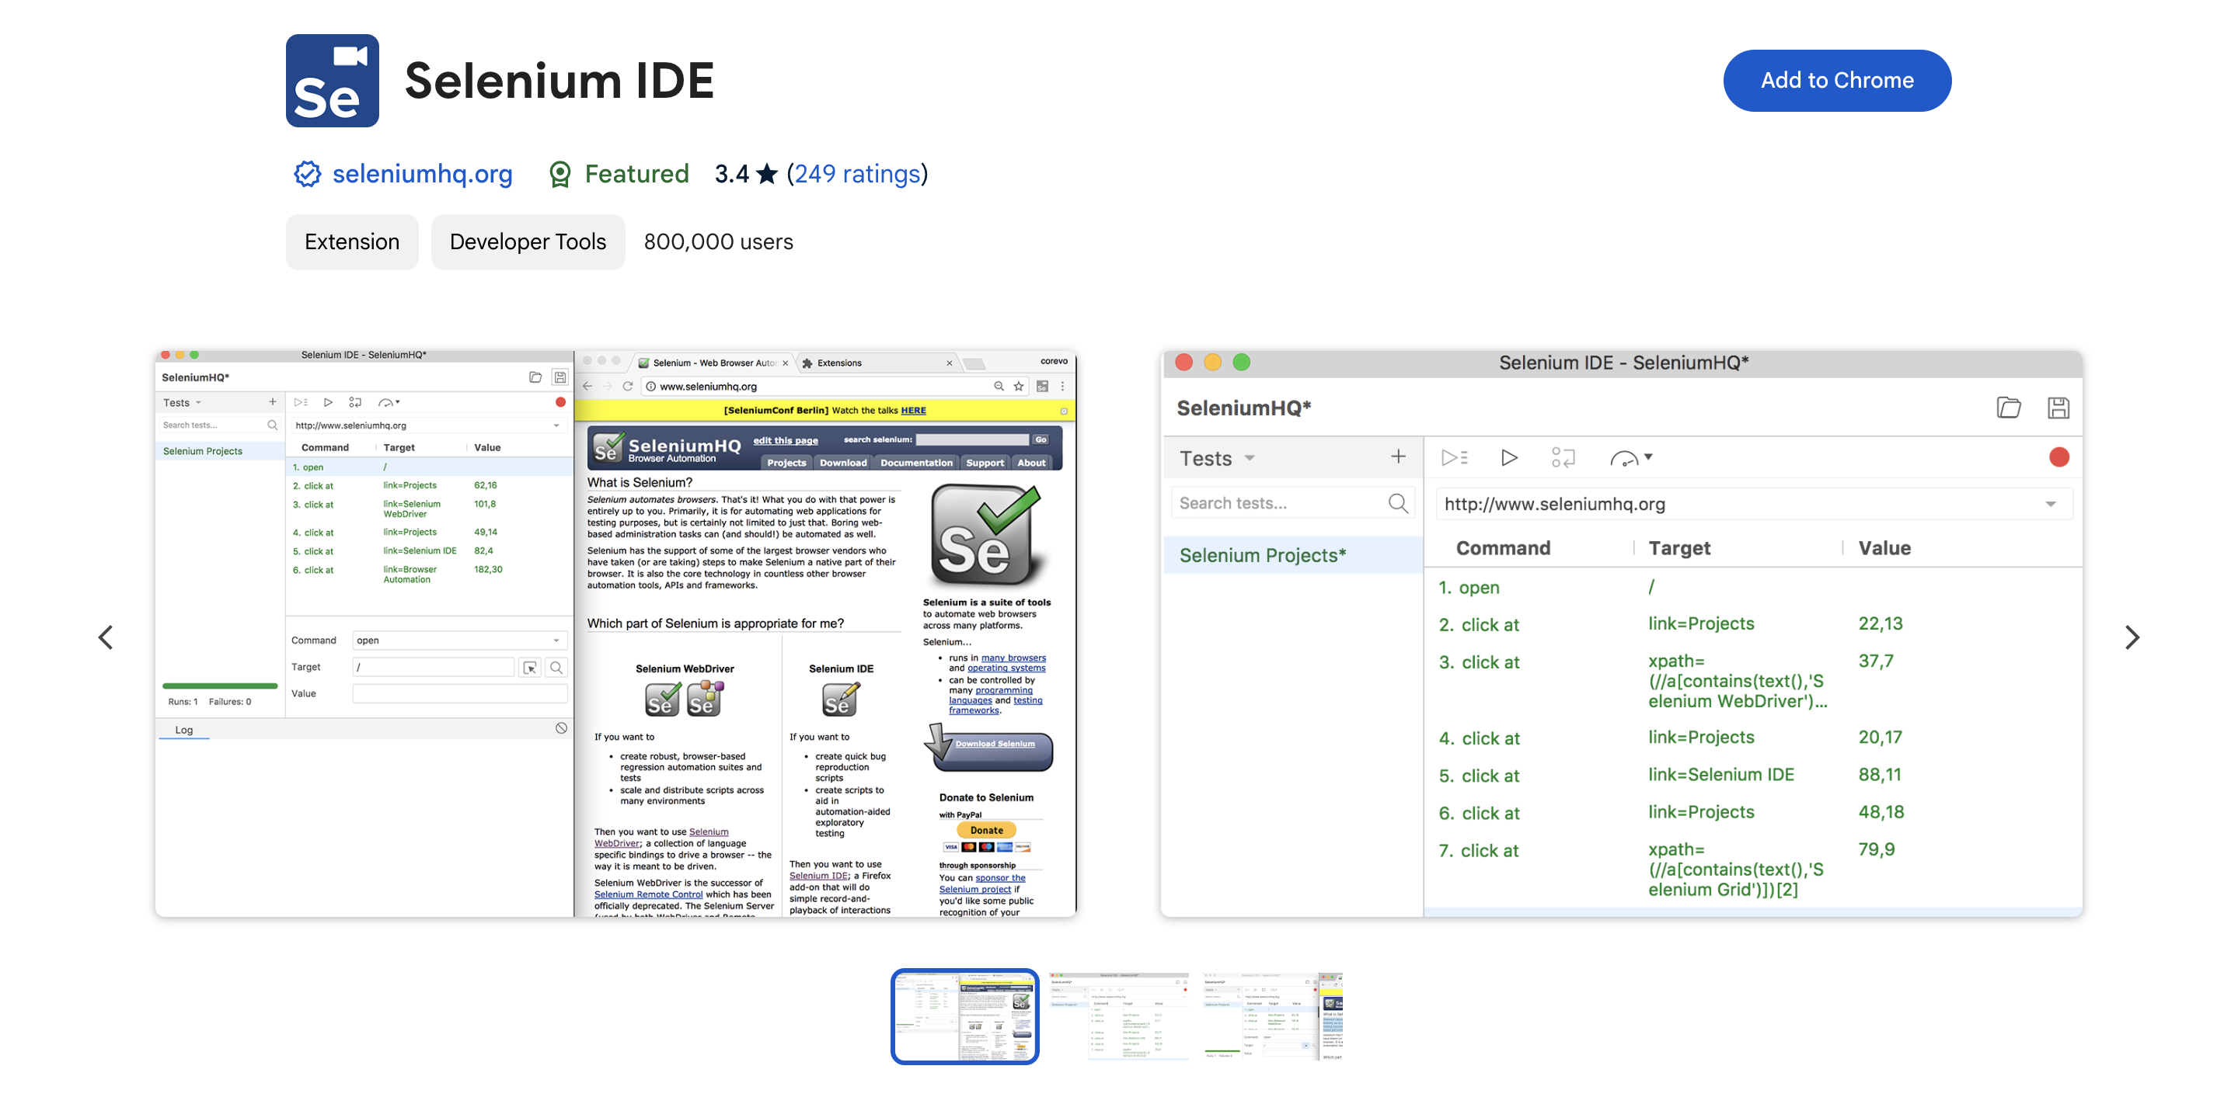

Sau khi cài đặt, Selenium IDE sẽ xuất hiện bên cạnh thanh địa chỉ



Nhấp vào để truy cập, chọn Create new project để tạo project mới

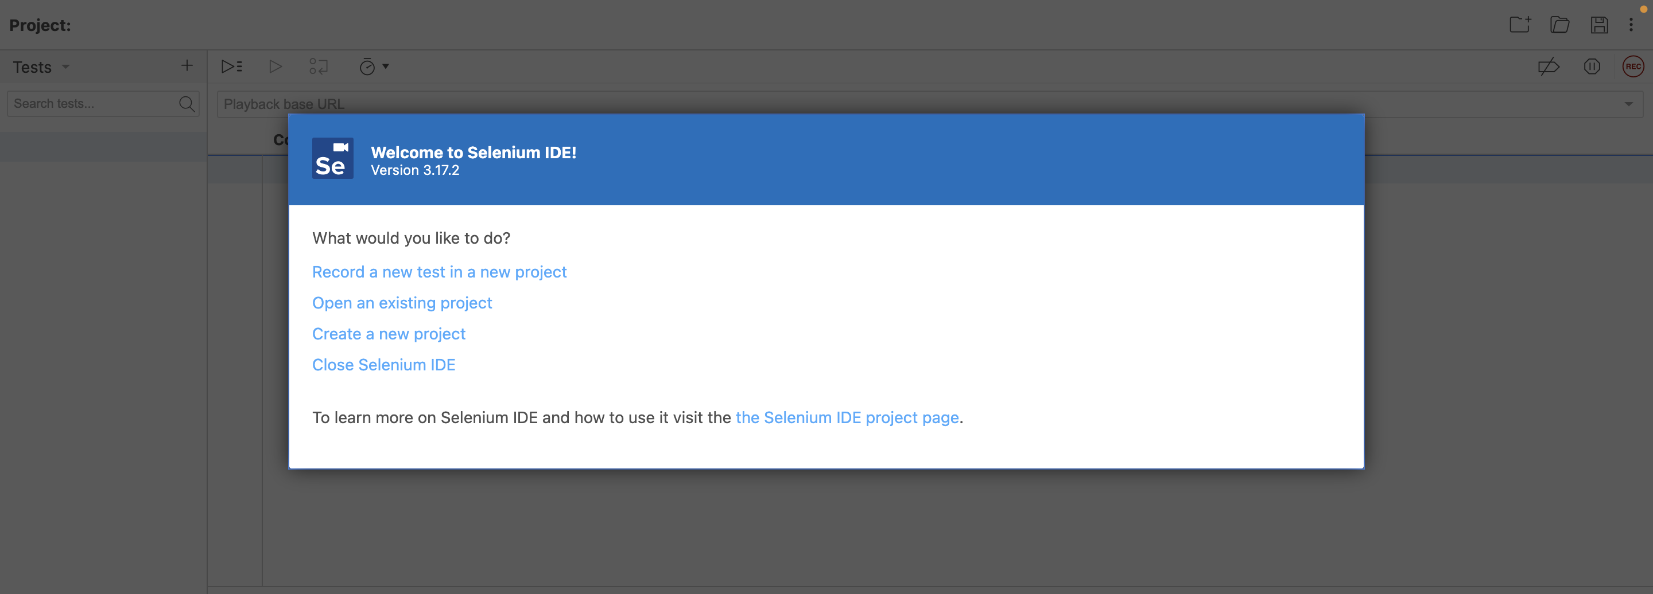

Nhập trang web cần thực hiện kiểm thử vào ô địa chỉ và bấm Rec để bắt đầu ghi lại các bước thực hiện



Sau khi ghi xong, bấm Stop để dừng ghi, các bước thực hiện đã được ghi lại ở khung dưới, với các lệnh, mục tiêu lệnh và giá trị (nếu có). Nhấp vào từng dòng để xem chi tiết từng bước và chỉnh sửa nếu cần, nhấp vào khoảng trắng dưới bước cuối cùng để thêm thủ công các bước khác.

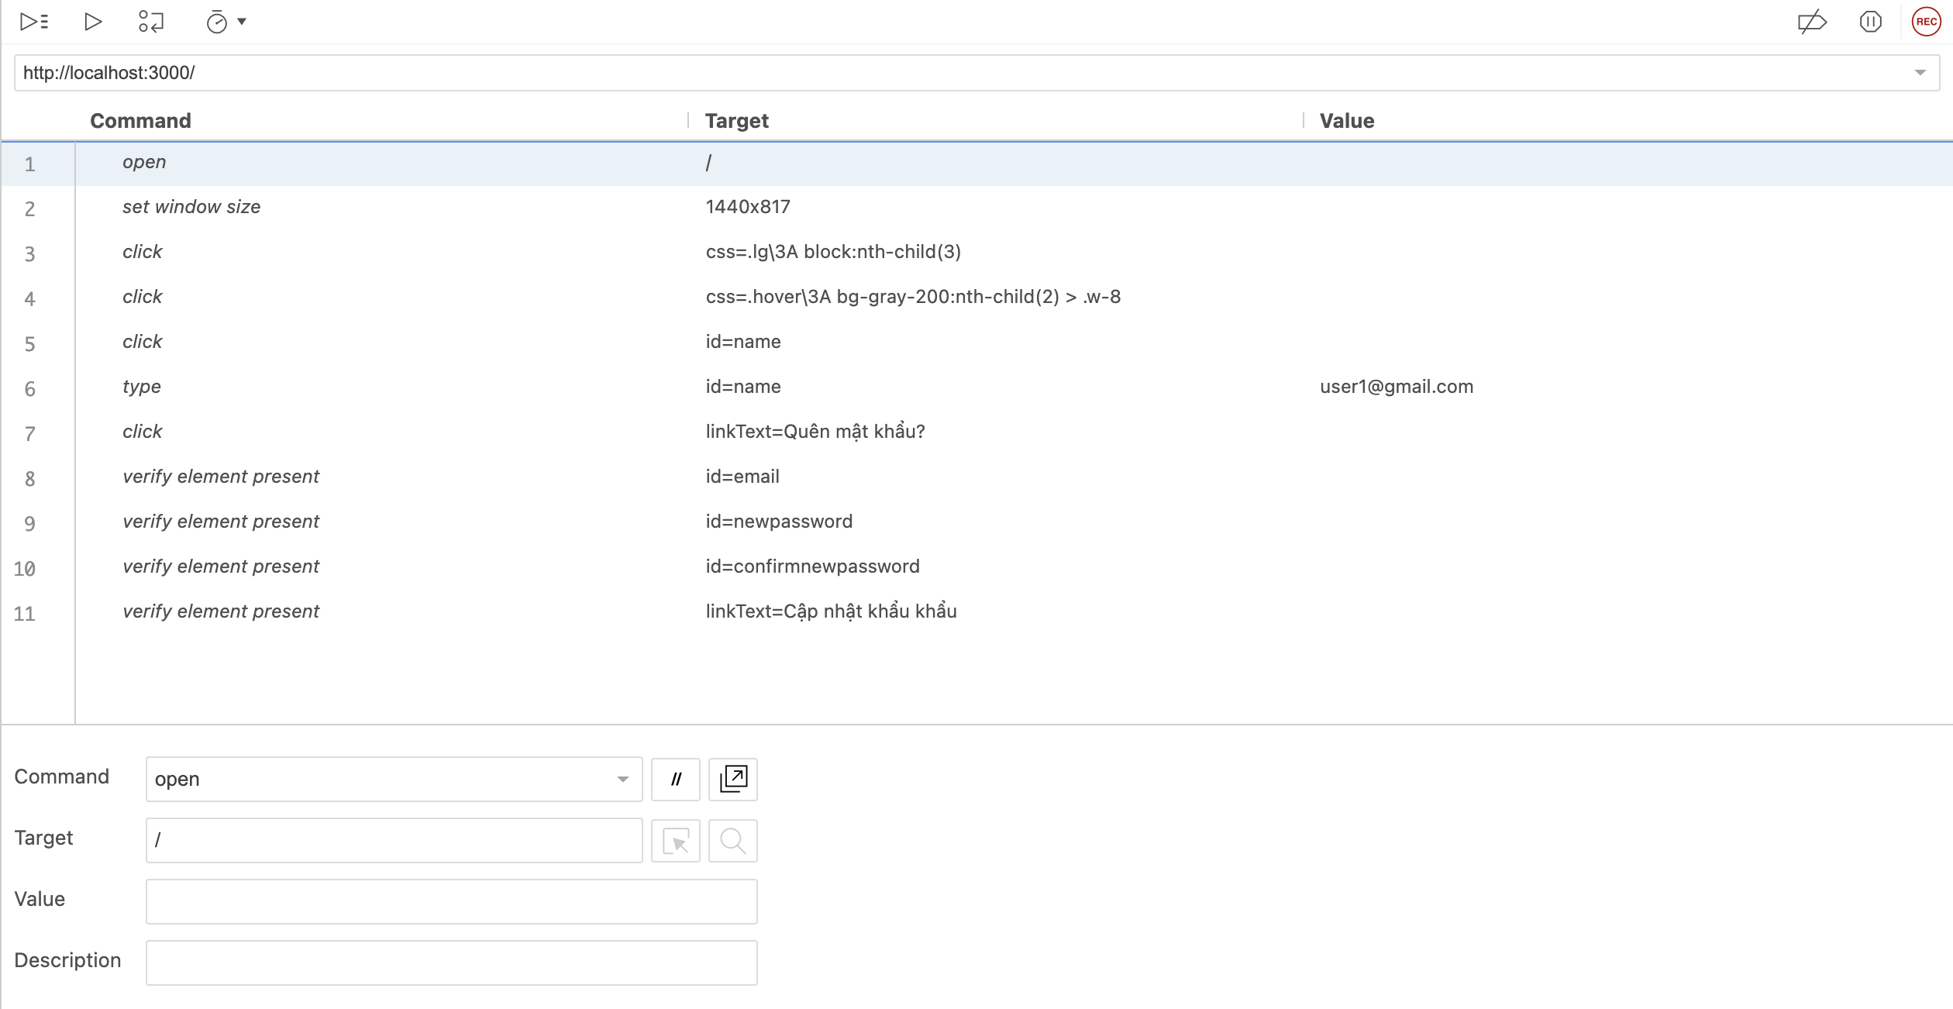

Nhấn Run current test để chạy testcase đang chọn, hoặc Run all tests để chạy tất cả các testcase có trong project

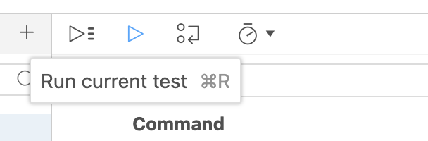

Sau khi Run, kết quả các bước thực hiện sẽ lần lượt được thông báo

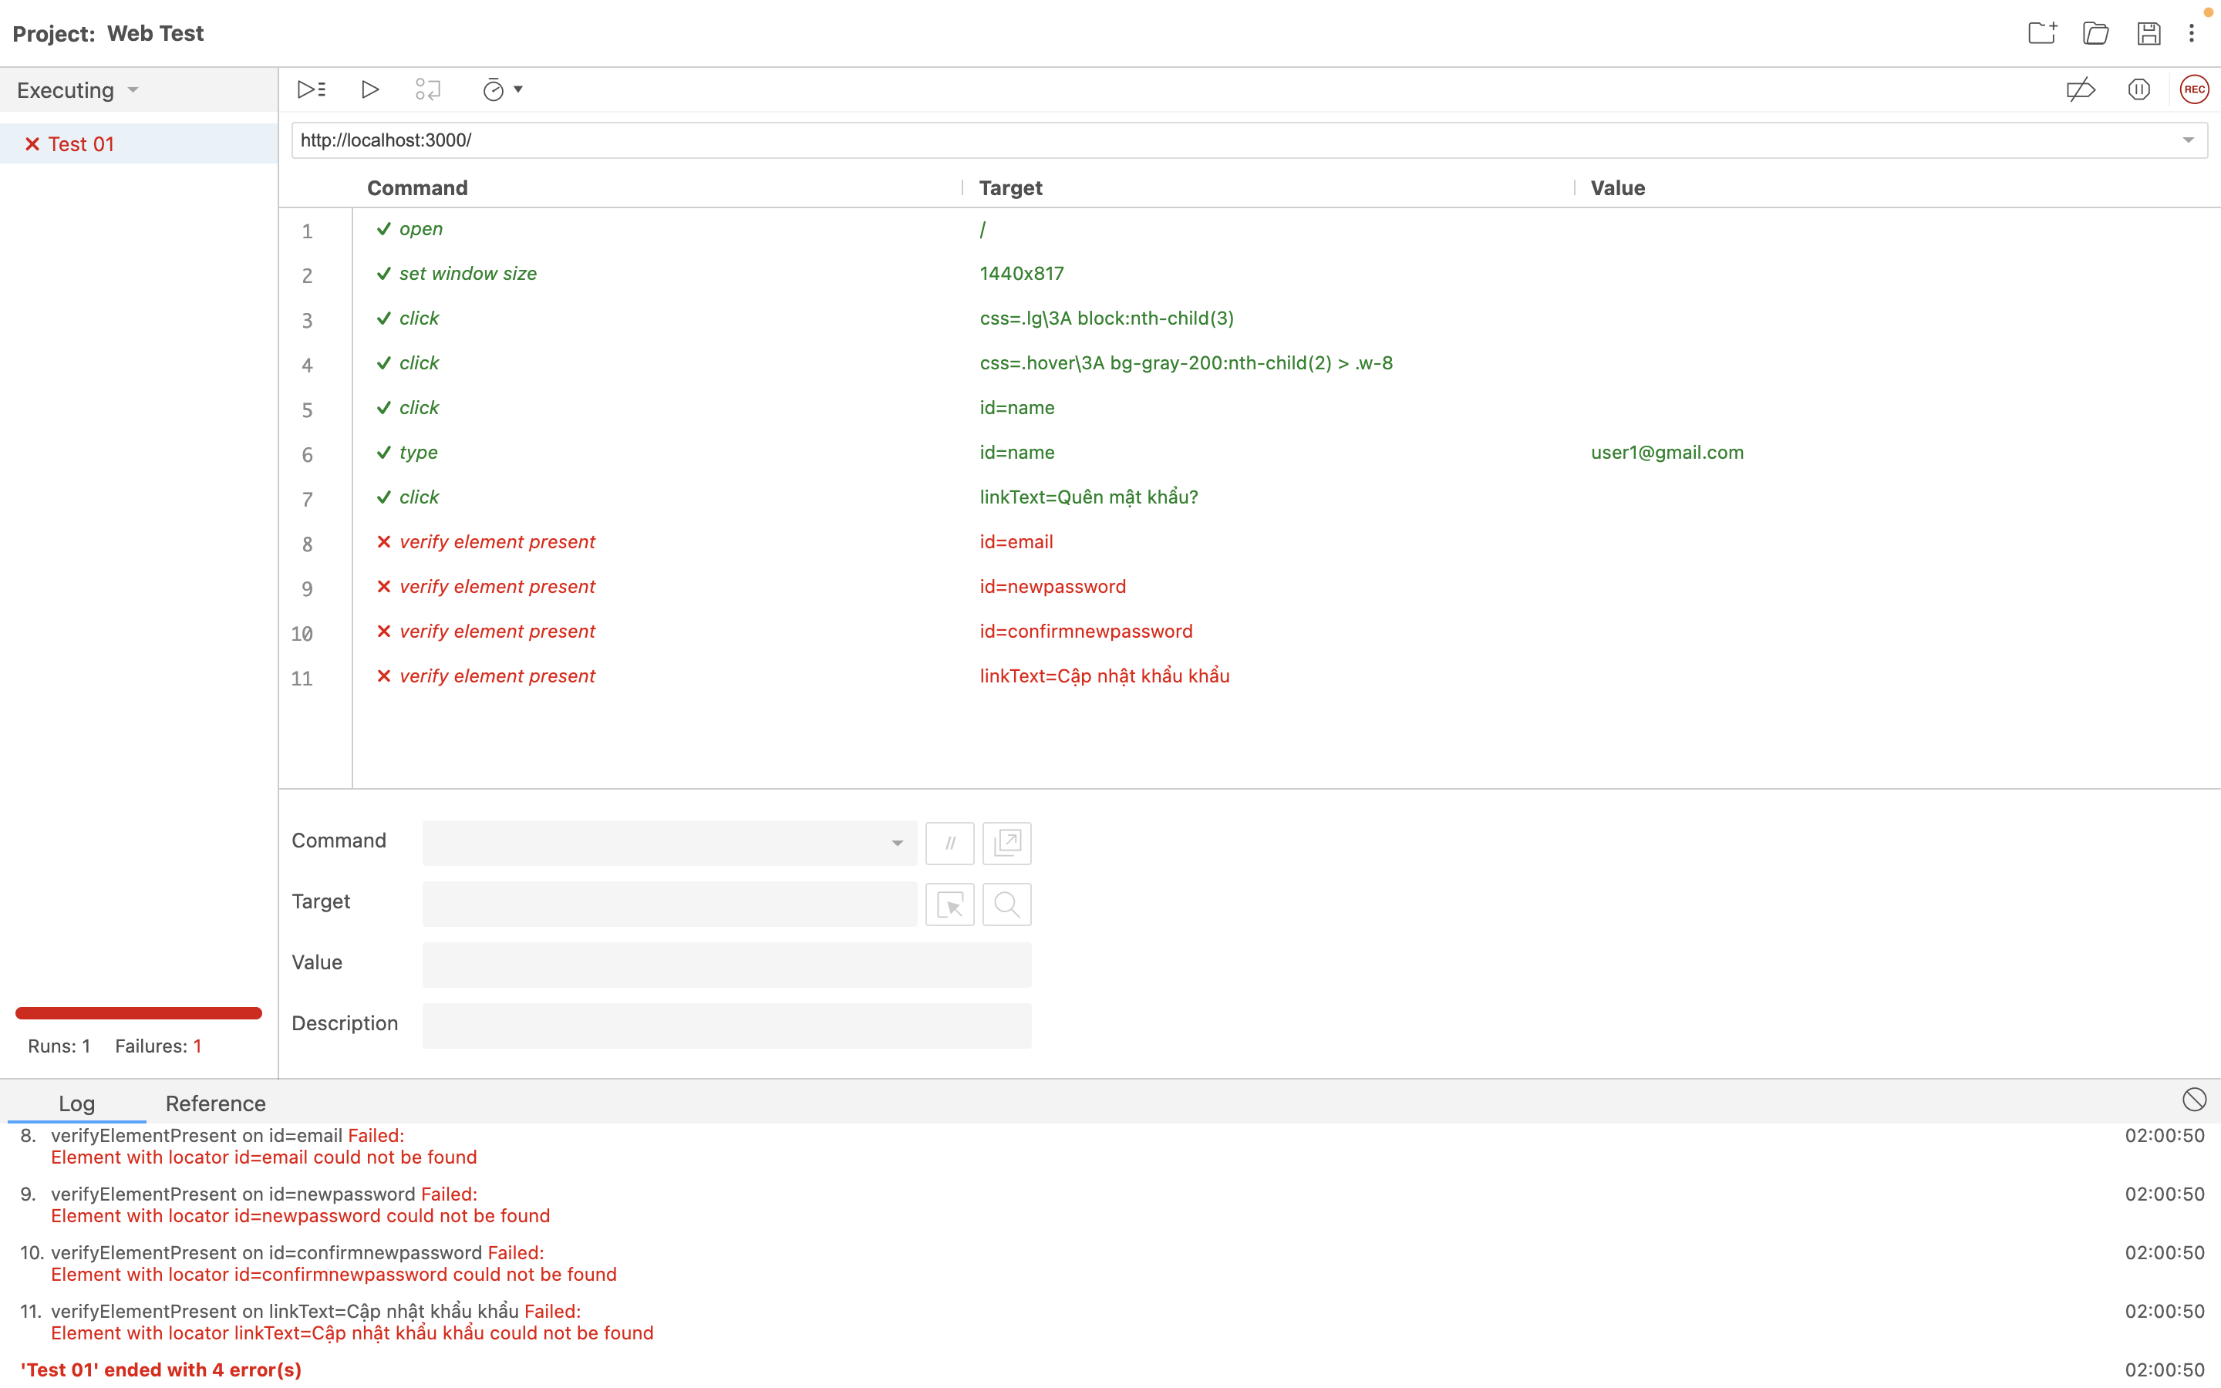

Để lưu project để dùng cho những lần sau, bấm Save project

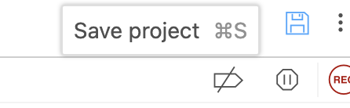

Kết quả khi chạy Selenium cho những testcase fail:

#1 Kiểm thử tính năng quên mật khẩu

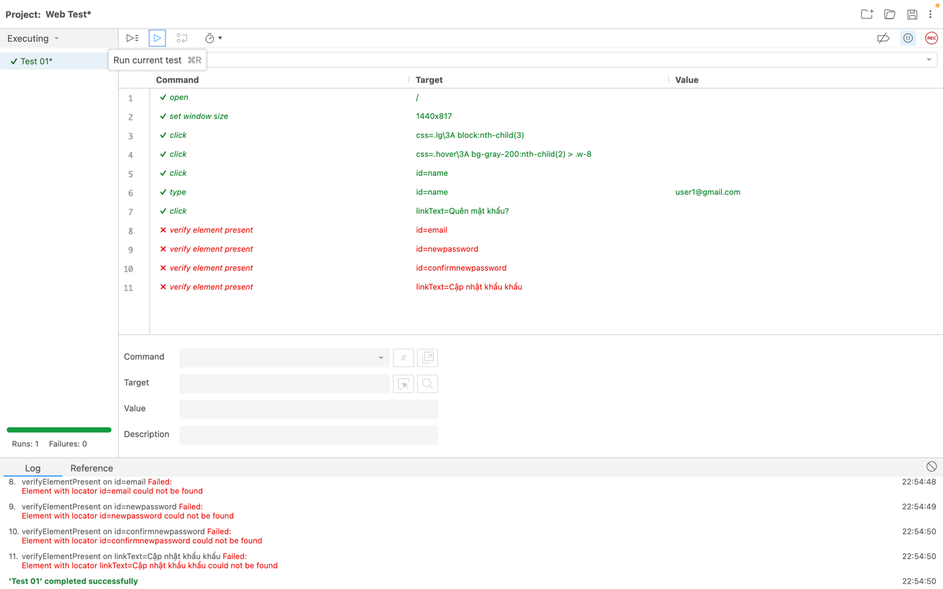

#2 Kiểm thử điều hướng trang web

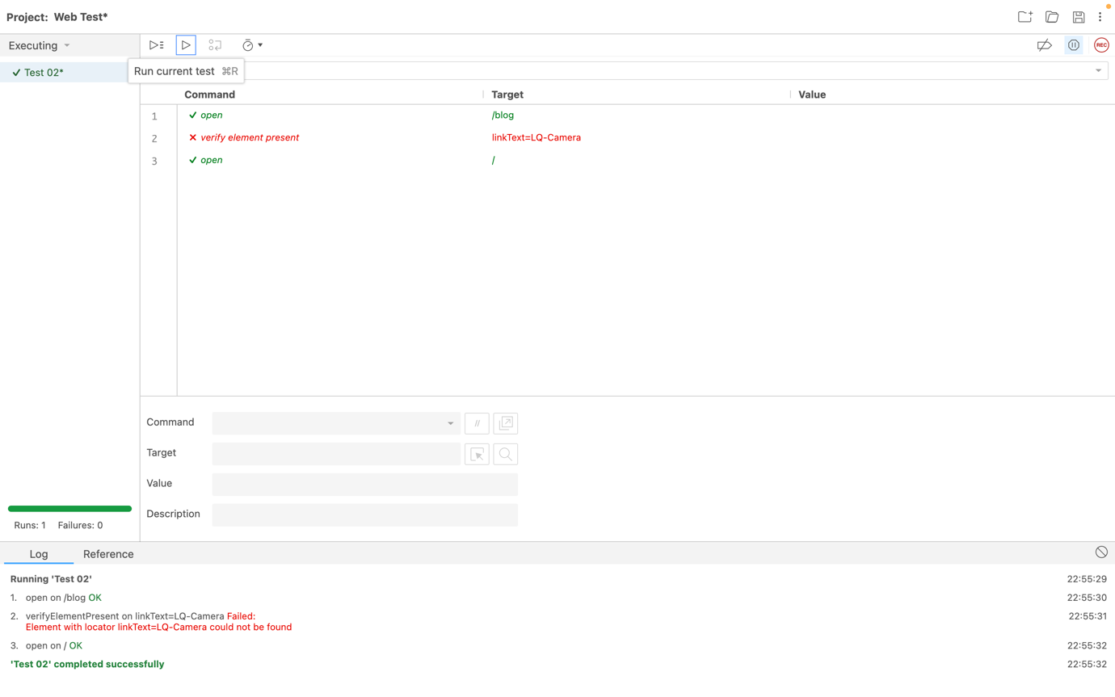

#7 Kiểm thử tính năng ghi nhớ mật khẩu cho lần đăng nhập sau

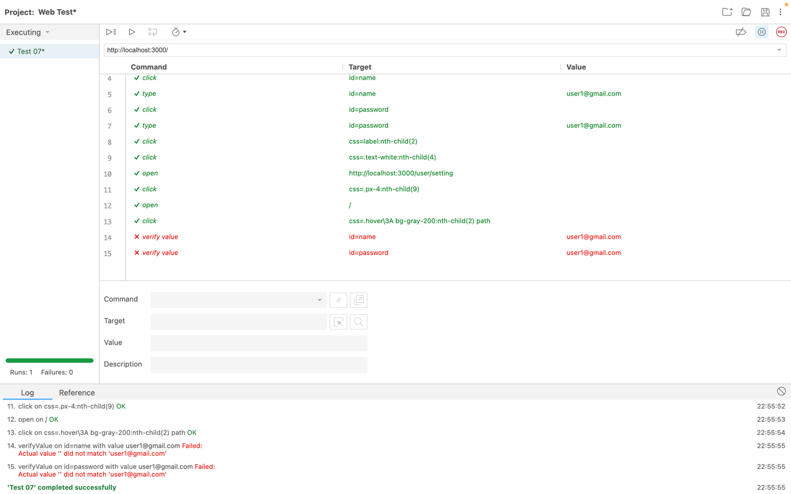

#56 Kiểm tra khả năng tìm đơn hàng bằng ID

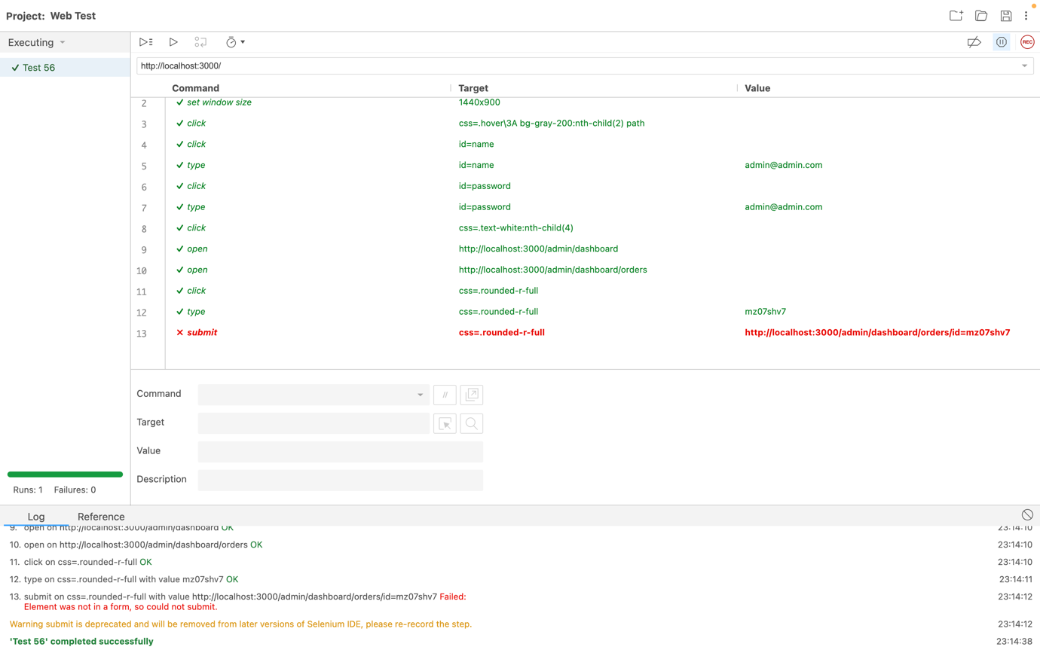

Giới thiệu về Jira

Jira là một ứng dụng theo dõi và quản lý lỗi, vấn đề và dự án, được phát triển để làm quy trình này trở nên dễ dàng hơn cho mọi tổ chức. JIRA đã được thiết kế với trọng tâm vào kết quả công việc, có thể sử dụng ngay và linh hoạt khi sử dụng.

Các tính năng của Jira

* Quản lý, theo dõi tiến độ của dự án
* Quản lý lỗi, tính năng, công việc, những cải tiến hoặc bất kỳ vấn đề gì
* Tìm kiếm nhanh chóng với bộ lọc JIRA Query Language
* Xây dựng quy trình làm việc tương thích với yêu cầu của từng dự án
* Cung cấp nhiều loại báo cáo thống kê với rất nhiều loại biểu đồ khác nhau phù hợp với nhiều loại hình dự án, nhiều đối tượng người dùng
* Dễ dàng tích hợp với các hệ thống khác (như Email, Excel, RSS…)
* Có thể chạy trên hầu hết các nền tảng phần cứng, hệ điều hành và cơ sở dữ liệu

Cách thức cài đặt:

Đầu tiên, truy cập trang web ***https://www.atlassian.com/try/cloud/signup?bundle=jira-software&edition=free&signupSource=jiraBundle*** để thực hiện tạo tài khoản, có thể sử dụng gmail hoặc email cá nhân tùy vào tình huống sử dụng.

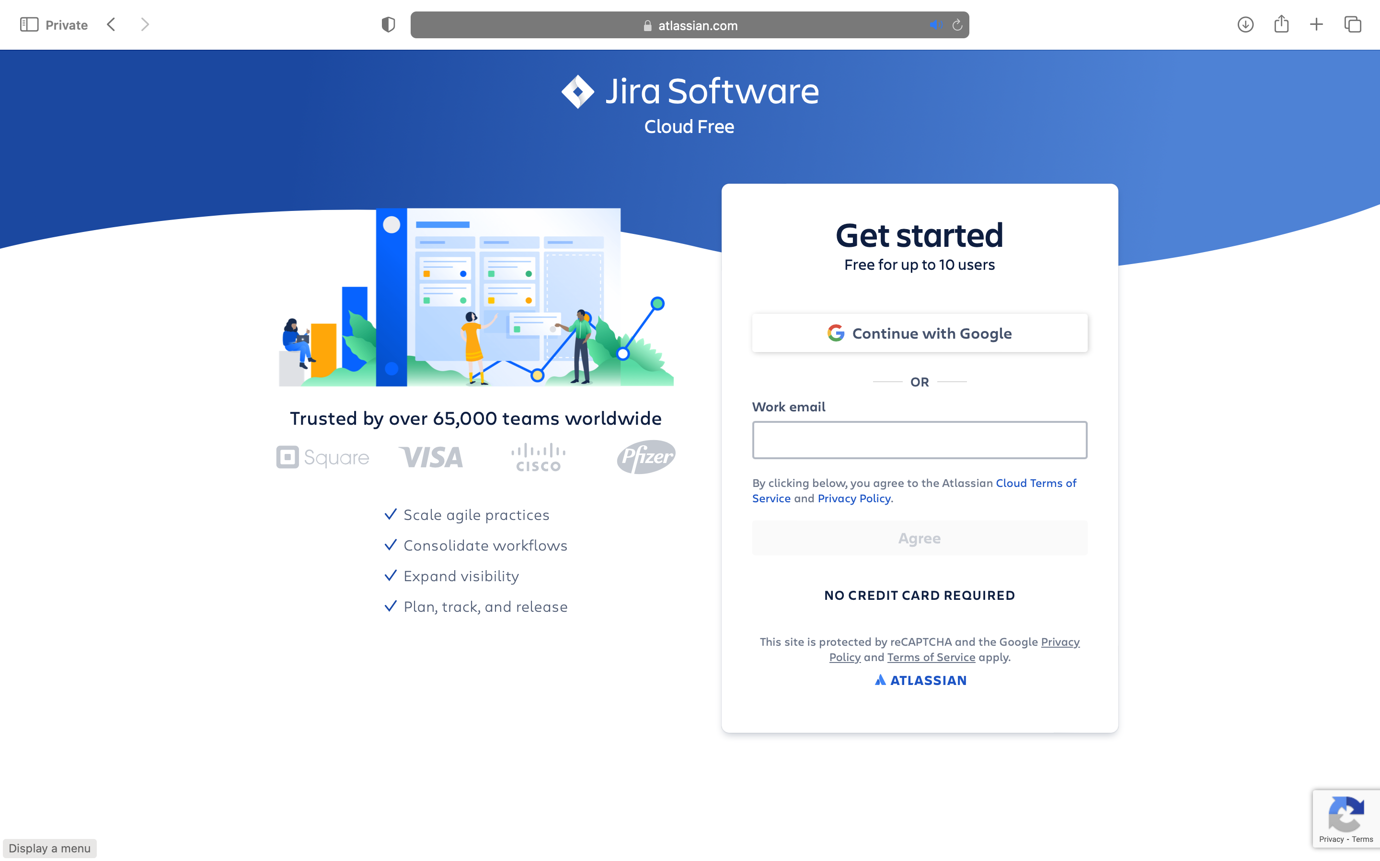

Sau khi tạo tài khoản và chọn tên miền cho trang Atlassian thành công, trang web sẽ đưa đến giao diện để tạo dự án đầu tiên.

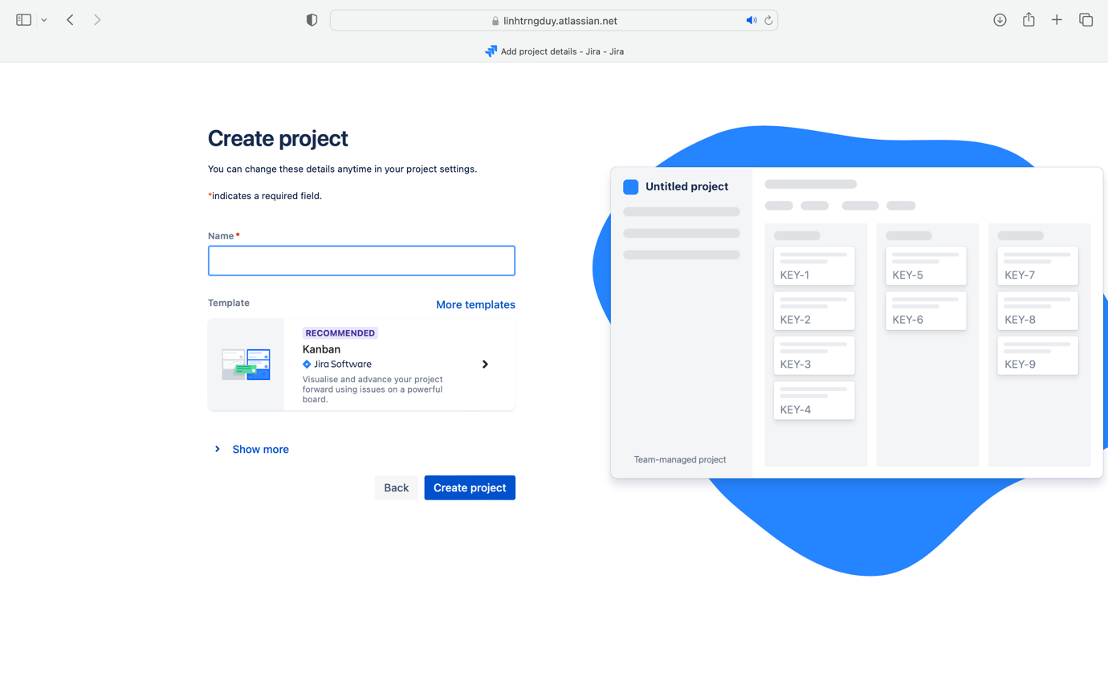

Nhập tên dự án và chọn mẫu dự án, để chọn mẫu SCRUM chọn **More templates** và chọn Scrum

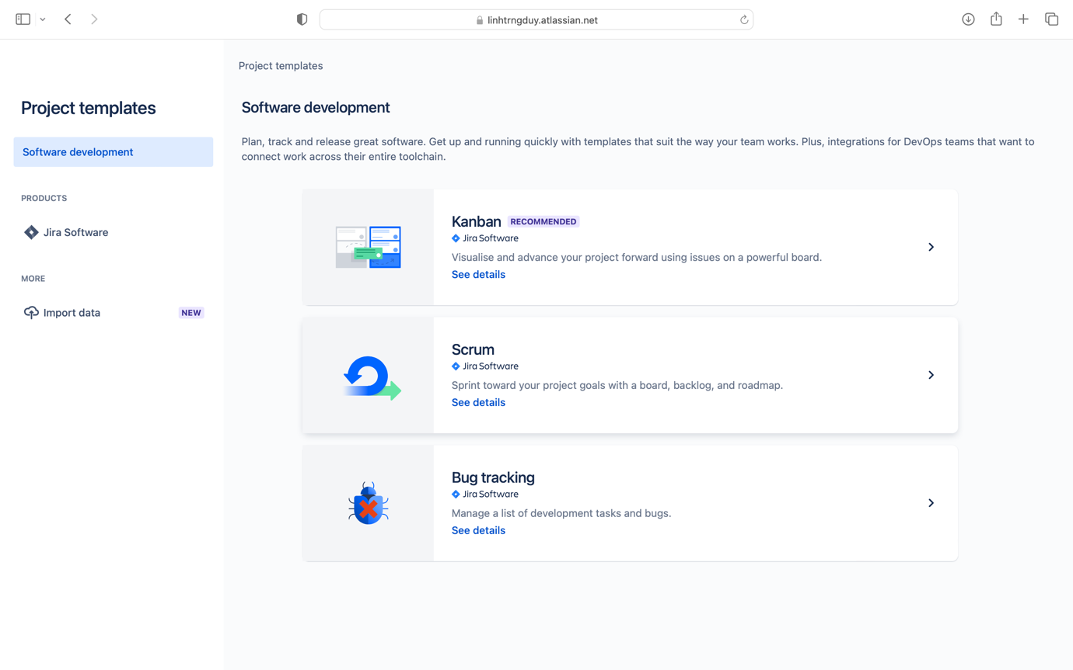

Sau khi đã nhập tên và chọn mẫu dự án, chọn **Create project.** Tiếp đến chọn các công cụ, nền tảng để dùng trong dự án.

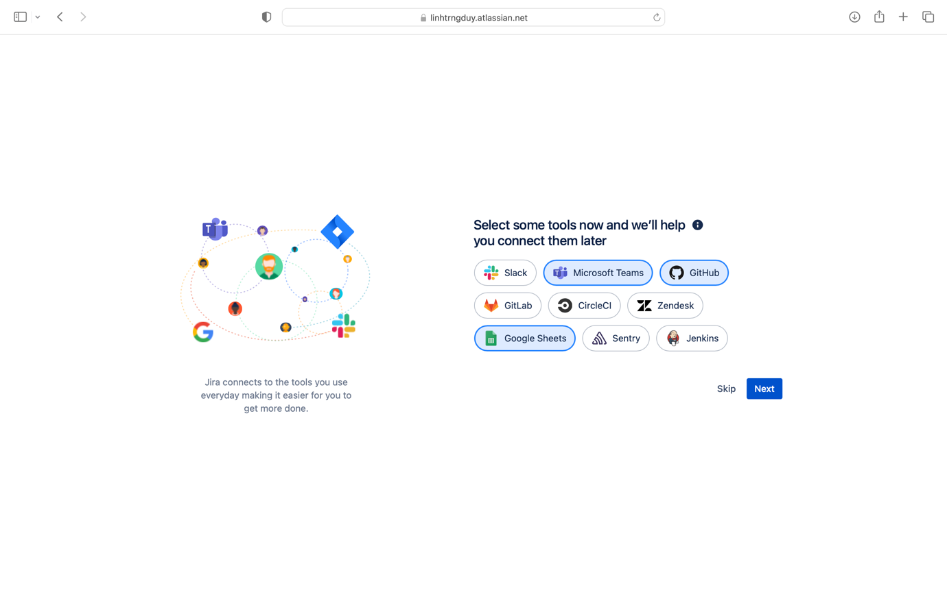

Giao diện chính của Jira sẽ mặc định hiển thị **Roadmap** thể hiện chi tiết tiến trình của dự án.

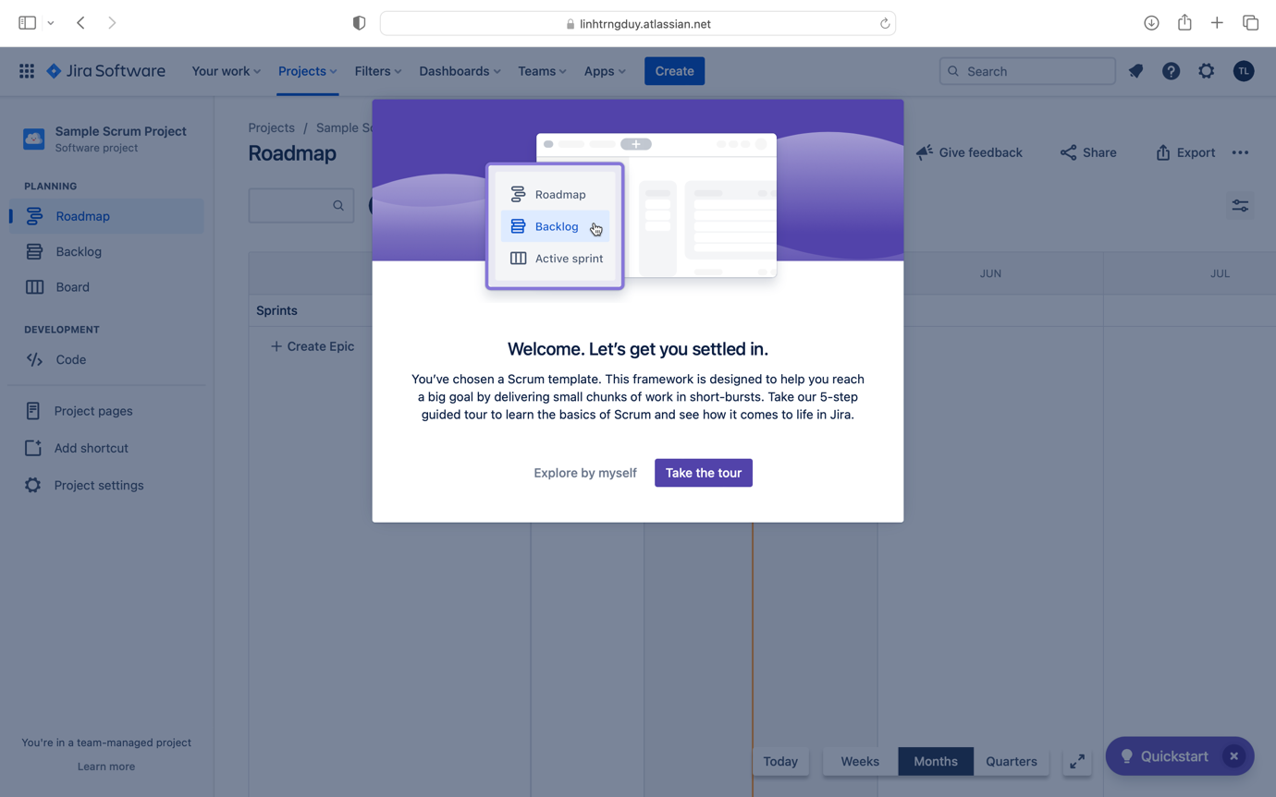

Để thêm các issue, chọn **Backlog.** Ở đây chúng ta có thể tạo các **Sprint,** các issue bên trong sprint và các issue chưa được sắp xếp vào sprint sẽ nằm ở backlog. Các issues có thể là user story, task, bug,… (có thể bao gồm các sub-task / child issues). Ngoài ra còn một đơn vị gọi là **Epic.** Epic sẽ bao gồm các Story và các Task.

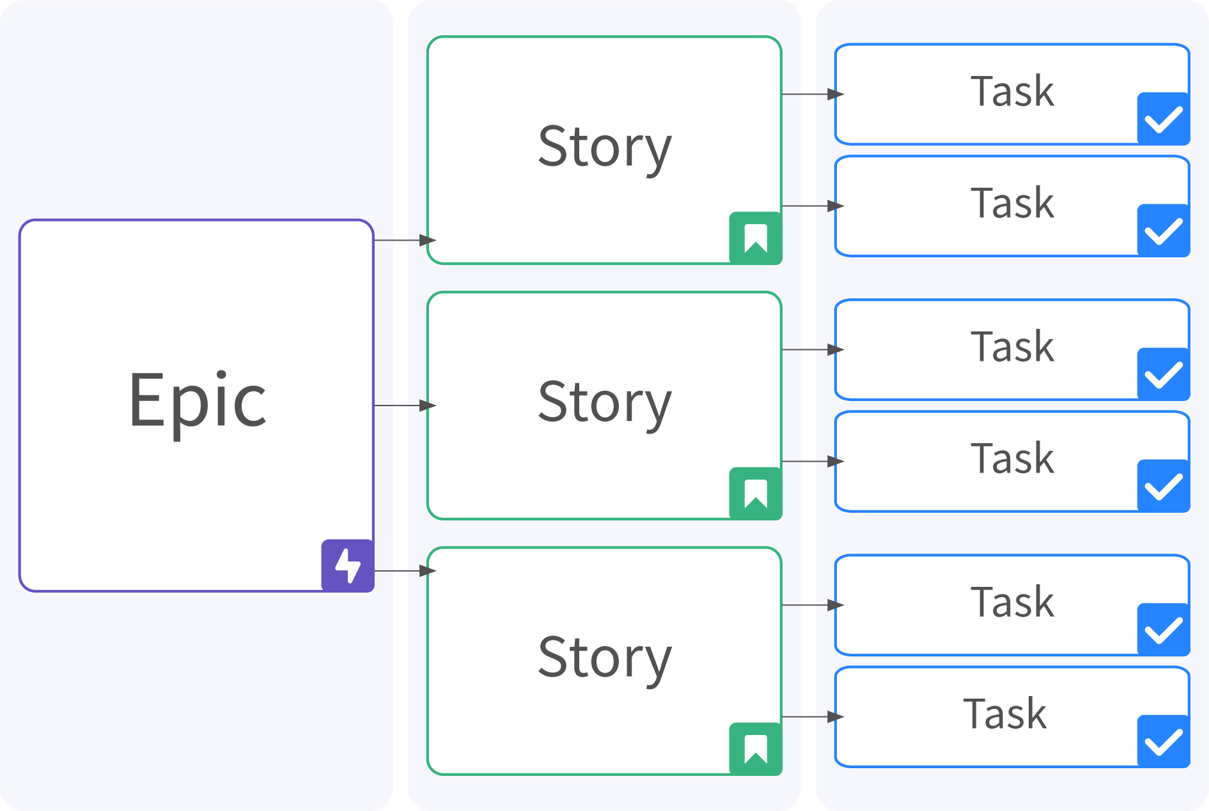

Để tạo các issue bên trong một sprint, ta chọn **Create issue** phía dưới sprint đó. Để tạo issue nhưng chưa được sắp xếp vào sprint nào, ta chọn **Create issue** ở phần Backlog. Để tạo với các chi tiết đầy đủ, nhấn nút Create xanh trên thanh công cụ.

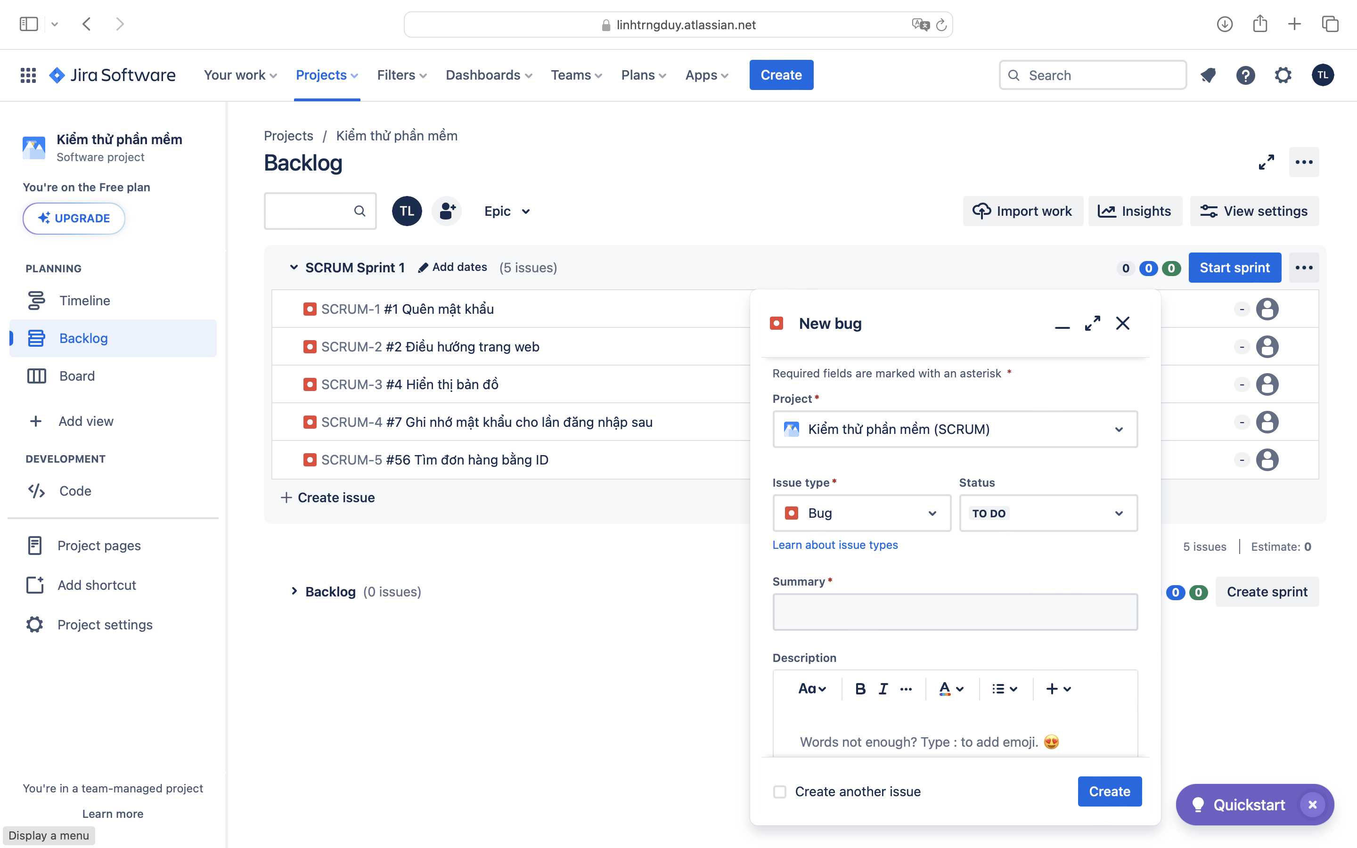

Giao diện chính

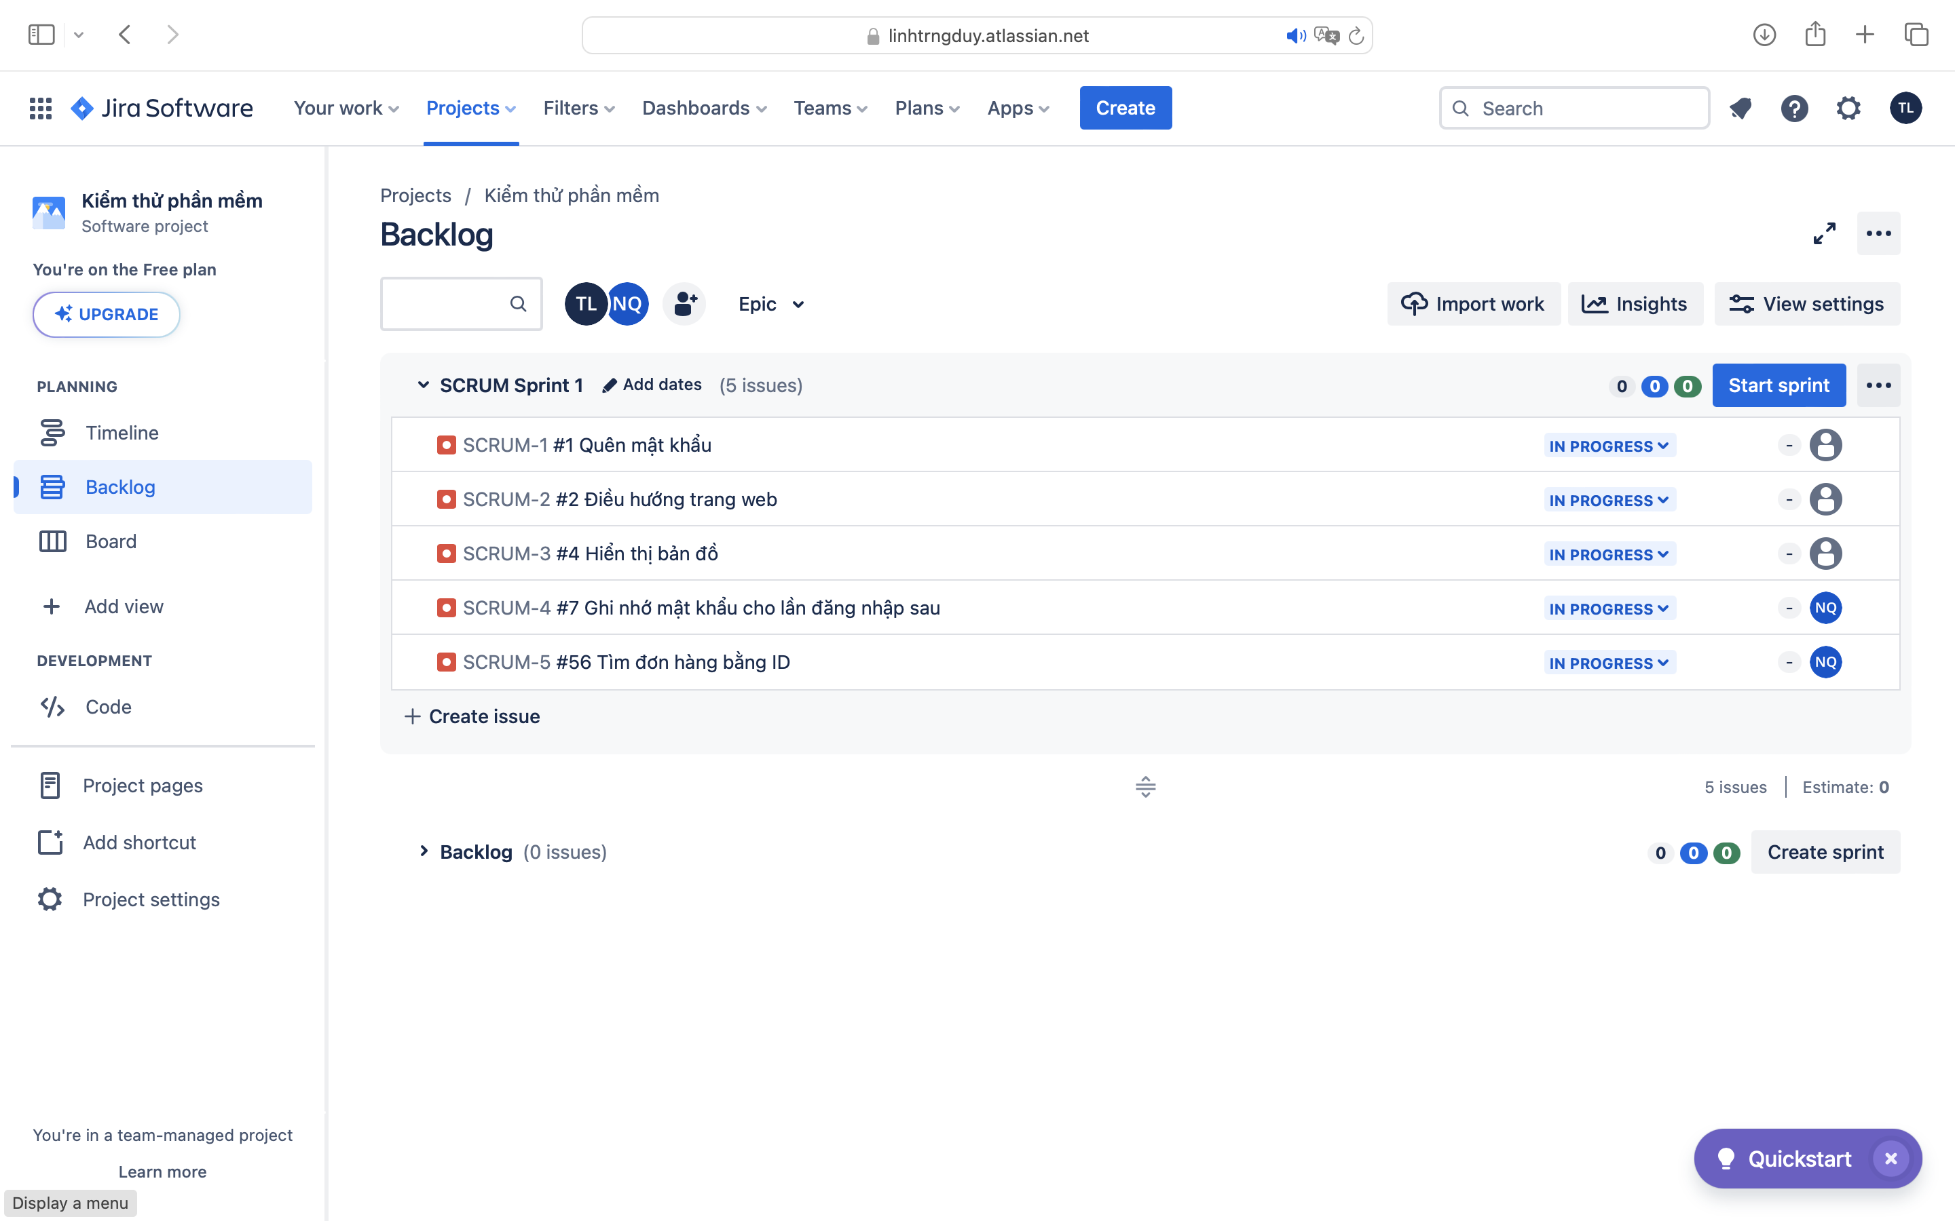

Giao diện bên trong một issue

